English:
This is an example how you can automatically change or adjust the barcode control before printing:
When starting print, the barcode will changed to the current value 1234567890 from the table below before printing.
For this a small VBA script is used. You can change the barcode before printing inside the function “SetBarcode()”.
The value itself is marked with a simple bookmark.

Deutsch:
Dies ist ein Beispiel, wie Sie den Barcode Control automatisch vor einem Ausdruck anpassen können:
Wenn Sie diese Seite drucken, wird vor dem Druck der Inhalt des Barcodes auf den aktuellen Wert 1234567890 aus der unteren Tabelle geändert.
Hierzu wird ein kleines VBA Script verwendet. Sie können die Anpassung des Barcodes in der Funktion „SetBarcode()“ bestimmen.
Der Wert in diesem Beispiel ist über einen einfachen Bookmark (Textmarke) gekennzeichnet.

Data:  Value: 1234567890 | 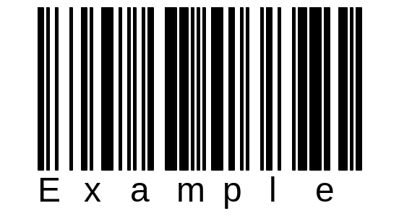

Source code:

Private Sub SetBarcode()
'Set the barcodes content (text property) with the value of the
'bookmark named “Value”
ActiveDocument.Bookmarks("value").Select
Barcode1.Text = Selection.Text
End Sub

Sub FilePrint() ' replaces normal printing via dialog
' Sets the barcode content before printing
SetBarcode
' Now launch printing:
Dialogs(wdDialogFilePrint).Show
End Sub

Sub FilePrintDefault() ' replaces defualt printing (no dialog)
' Sets the barcode content before printing
SetBarcode
' Now launch printing:
ActiveDocument.PrintOut Background:=False
End Sub

